《广西科学技术奖励办法》政策解读
一、为什么修订广西科学技术奖励办法?
2017年3月24日中共中央总书记、中央全面深化改革领导小组组长习近平主持召开中央全面深化改革领导小组第三十三次会议审议通过，国务院办公厅于2017年5月31日印发了《关于深化科技奖励制度改革方案的通知》。为落实国家对科技奖励制度改革方案提出的新要求，针对现行广西科技奖励办法部分条款不适应新形势的实际需要，更好地促进创新驱动发展战略的实施，2016年起，广西启动了《广西壮族自治区科学技术奖励办法》的修订工作，经过多次意见征求和修改，2017年11月14日《广西壮族自治区人民政府关于印发广西科学技术奖励办法的通知》（桂政发〔2017〕59号），其目的是建立公开、公平、公正的评奖制度，改进和完善广西科学技术奖励工作，调动广大科技人员积极性和创造性，为提升广西科技发展水平、促进创新体系建设、实现创新驱动发展、建设创新型广西服务。
二、修订征求意见情况
2016年2月，自治区科技厅开展调研，组织专家进行论证，起草《广西壮族自治区科学技术奖励办法（修订征求意见稿）》，先后经过3次向各市科技局、自治区有关部门、高校、科研院所及企业进行征求意见。2017年10月，自治区人民政府召开专题会议研究，提出修改完善意见。2017年10月，召开自治区人民政府科学技术奖励委员会会议，征求奖励委员会委员和专家的意见，达成共识，修改完善奖励办法，最终形成了《广西科学技术奖励办法》。
三、修订的主要原则和目标
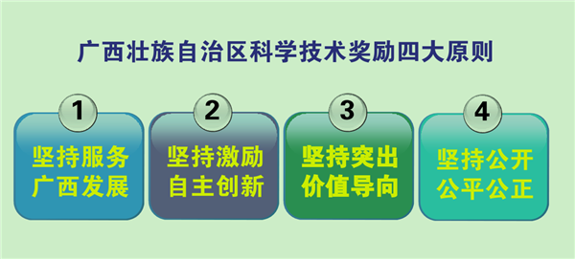
一是坚持服务广西发展的原则。围绕国家和广西战略全局，改进和完善科技奖励工作，调动科技人员积极性、创造性，为提升广西科技水平、促进创新体系建设、实现创新驱动发展、建设创新型广西服务。
二是坚持激励自主创新的原则。以激励自主创新为出发点和落脚点，奖励具有重大影响力的科学发现、具有重大原创性的技术发明、具有重大经济社会生态效益的科技创新成果，奖励高水平科技创新人才，增强科技人员的荣誉感和创新动力。
三是坚持突出价值导向的原则。鼓励科技人员追求真理、潜心研究、学有所长、研有所专、敢于超越、勇攀高峰、加快科技成果转化和产业化。加强科研道德和学风建设，建立健全科技奖励信用制度，鼓励科技人员争做践行社会诚信、严守学术道德的模范和表率。
四是坚持公开公平公正的原则。坚持把公开公平公正作为科技奖励工作的核心，增强提名、评审的学术性，增加公开次数，公开评审标准，明晰政府部门和评审专家的职责分工，评奖过程公开透明，提高广西科技奖励的公信力和权威性。
主要目标：建立公平、公正、公开的评奖制度，提高公开透明程度，提高评审的科学性、公平性和公正性，建立科学、规范、合理、有效的评审程序，提高奖励质量。实行提名制，定标定级提名和评审，简化评审程序，加强社会监督与奖励监督委员会监督，鼓励科技人员潜心研究，鼓励产学研合作，激发科技人员的积极性和创造性，加快创新驱动发展战略和科教兴桂战略以及人才强桂战略的实施，促进经济转型升级和社会进步。
四、修订的主要特点
修订后的《广西科学技术奖励办法》共6章43条。即“总则”、“广西科学技术奖的设置”、“广西科学技术奖的提名”、“广西科学技术奖的评审和授予”、“罚则”和“附则”。主要特点有如下11个方面：
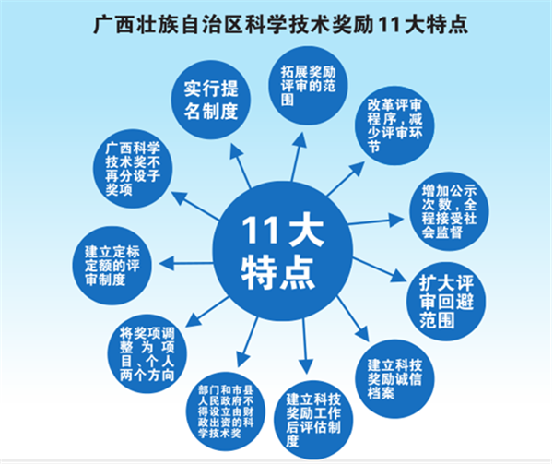
特点1：实行提名制度。将以前由行政部门下达推荐指标、科技人员申请报奖、推荐单位筛选推荐的方式，改为由专家学者、组织机构、相关部门提名的制度，强化提名者的责任，进一步明确提名程序。新增了中国人民解放军驻桂部队、武警部队，可以提名广西科学技术奖候选人和候选项目。
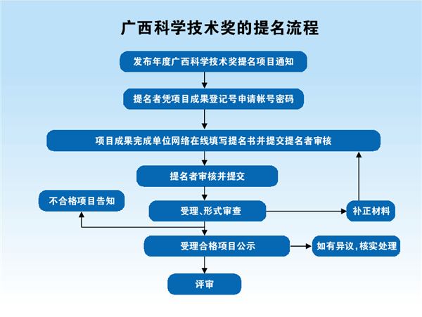
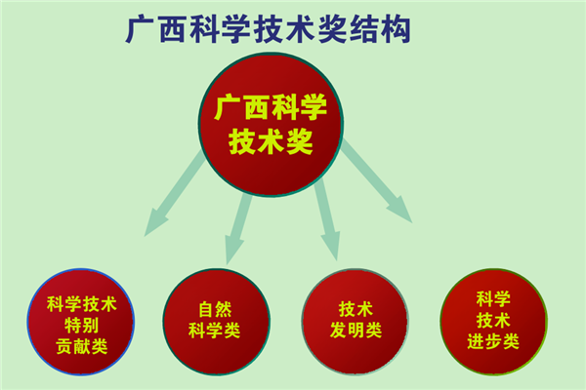
特点2：广西科学技术奖不再分设子奖项。自治区设立广西科学技术奖1项，将原来的自然科学奖、技术发明奖和科技进步奖以及特别贡献奖，改为4个评审类别。
特点3：建立定标定额的评审制度。广西科学技术奖设置及等级分为：科学技术特别贡献类特等奖，不分等级，每年奖励不超过2个项目（人）；自然科学类、技术发明类以及科学技术进步类，分为一等奖、二等奖和三等奖3个奖励等级，每年奖励总数不超过160项。实行按等级标准提名、独立评审表决的机制。评审专家应当严格遵照评价标准，定额定标进行评审，根据实际情况可以空缺。
特点4：扩展奖励评审范围。在科学技术进步类评审中，将原来科技进步的4个方面修订扩大为7个方面，新增成果引进转化、品牌战略应用、科学技术普及和国际科技合作与交流等4个方面的科技创新和进步内容，取消重大工程类的内容。
对科学技术特别贡献类候选人提出了新的要求。除要求候选人具有极高的学术成就外，还对候选人的品德做出要求，要求热爱祖国，具有良好的科学道德，并仍活跃在当代科学技术前沿，从事科技创新工作，以更好激励和引导科技创新。
广西科学技术奖可以奖励外籍人士。为广西科技创新和国际科技合作作出贡献的外籍人士，可以作为项目候选人参加评奖，并可获得奖励。
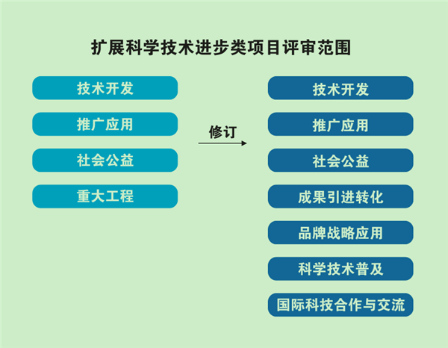
特点5：改革评审程序，减少评审环节。广西科学技术奖评审环节由原来的“三评一审制”改革为“三评制”。改革后，广西科学技术奖的评审流程为：网络初评、行业评审委员会复评、奖励委员会终评等3次评审。
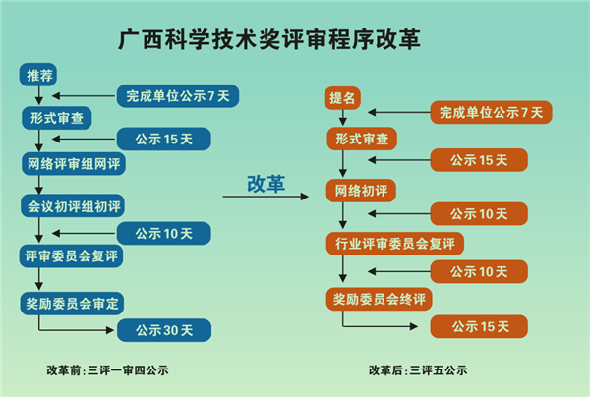
特点6：增加公示次数，全程接受社会监督。公示次数由原来的4次改为5次公示，增加了网络初评结果公示。
特点7：扩大评审回避范围。广西科学技术奖的评审由原来的个人回避，扩大为实行个人和单位双重回避制度的范围。
特点8：将直接奖励项目的对象调整为项目、个人两个方向。在科学技术特别贡献类中，直接奖励对象调整为项目和个人两种；在科学技术进步类中的国际科技合作与交流方面，明确评选对象为项目，奖励对象为个人，不奖励单位。
特点9：明确部门和市县人民政府不得设立由财政出资的科学技术奖。根据中央全面深化改革领导小组审议通过并由国务院办公厅印发的深化科技奖励制度改革方案的精神，自治区人民政府所属部门、各市县人民政府及其所属部门，其他列入公务员法实施范围的机关，以及参照公务员法管理的机关（单位），不得设立由财政出资的科学技术奖。
根据2015年6月全国评比达标表彰工作协调小组对设立广西科学技术奖批复的精神，规定了广西科学技术奖不授予副厅级以上公务员。
特点10：建立科技奖励诚信档案。新增了科技诚信管理条款，建立科技奖励诚信档案，纳入科研信用体系。
特点11：建立科技奖励工作后评估制度。根据奖励工作需要，委托第三方机构对广西科学技术奖励工作进行评估，促进奖励工作不断完善。

